Du Perron-Sonnet van burgerdeugd

Gedicht van de Week
Week 28- 2015
www.arspoetica.nl
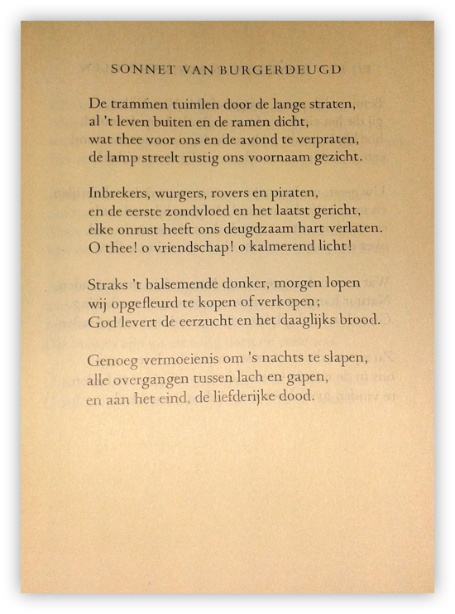

Deze week een gedicht van E. du Perron(1899-1940) vooral bekend van zijn romans (o.a. Het land van herkomst) en als criticus. Hij was een van de leiders van de groep rond het tijdschrift Forum dat in de jaren dertig van de vorige eeuw verscheen. Andere bekende schrijvers die bij die groep behoorden waren Vestdijk en ter Braak. Hij was sterk antiburgerlijk en antifascistisch. Het eerste is het kenmerk van het ironische gedicht dat hier wordt gegeven. Het wordt hier afgedrukt volgens de tekst van het verzameld werk (deel I, 1955). Het gedicht is voor het eerst in boekvorm verschenen in 1932 in de bundel “Microchaos”

